**Министерство образования и науки РФ**

**Томский государственный университет систем управления и**

**радиоэлектроники**

Кафедра автоматизированных систем управления

**Лабораторная работа №1**

по дисциплине «Программирование – 1»

учебное пособие Конюхова А. Л. «Информационные технологии»

Выполнил студент

специальности 09.03.01, группа   
з-436У-а, поток 75

Красноперов Виталий Сергеевич

03.04.2019

**г. Калининград 2019**

# Цель работы

Получение базовых навыков работы в командной строке и использование поисковых систем для нахождения нужных сетевых ресурсов и различной информации

# Скриншот выполнения ipconfig

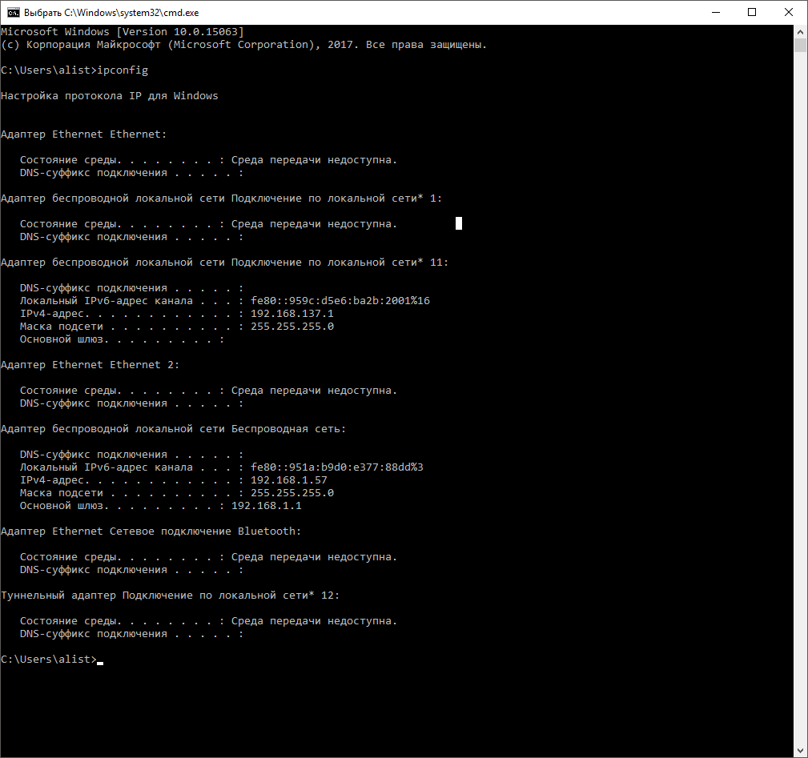

Вывод: ipconfig выводит информацию о параметрах адаптеров

# Форма параметров сети

|  |  |
| --- | --- |
| Параметр | Значение |
| IPv4 Адрес | 192.168.1.57 |
| Маска подсети | 255.255.255.0 |
| Основной шлюз | 192.168.1.1 |
| Публичный адрес | 188.168.138.161 |

# Скриншот сайта 2ip.ru

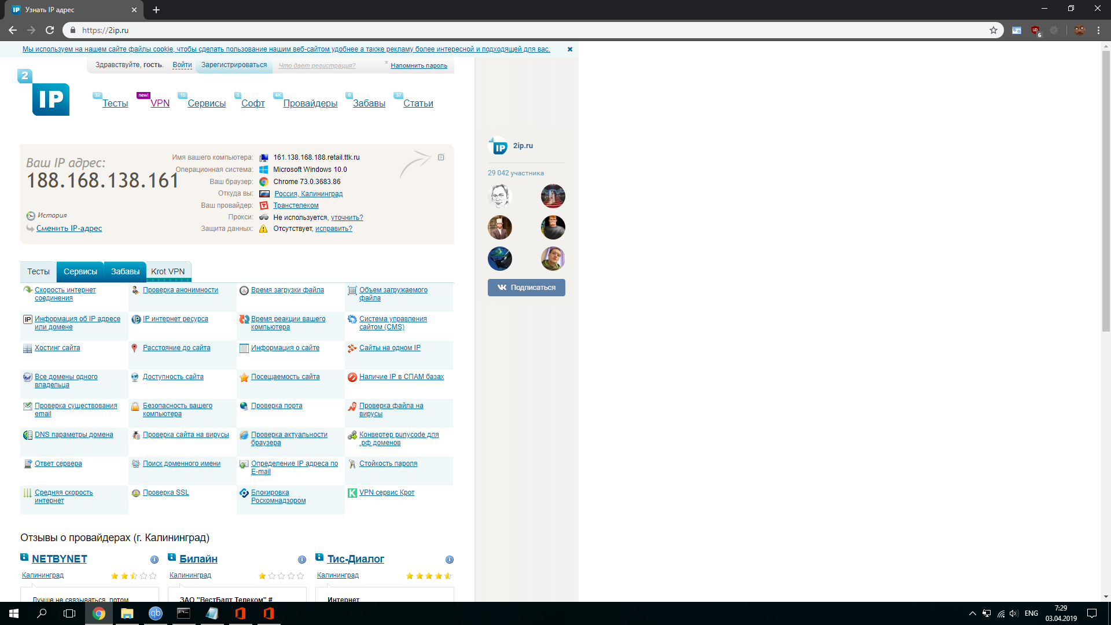

Вывод: сайты сети интернет могут определять публичный адрес хоста

# Ссылки

История создания Интернет: <https://ru.wikipedia.org/wiki/%D0%98%D1%81%D1%82%D0%BE%D1%80%D0%B8%D1%8F_%D0%98%D0%BD%D1%82%D0%B5%D1%80%D0%BD%D0%B5%D1%82%D0%B0>

Драйвер материнской платы: <https://www.asus.com/Motherboards/B150-PRO-GAMING-AURA/HelpDesk_Download/>

# Ответы на контрольные вопросы

**Какую информацию можно получить в командной строке с помощью команды «ipconfig/displaydns»?**

**Ответ:** Краткую информацию о состоянии и параметрах всех сетевых адаптеров, установленных на хосте

**Чем отличаются команды «ipconfig» и «ipconfig /all»?**

**Ответ:** ipconfig /all выводит полную информацию по всем сетевым адаптерам

**Какая информация предоставляется командной строкой по команде «nslookup google.ru»?**

**Ответ:** Адрес DNS-сервера и адрес сервера google.ru

**В чем отличие публичных и приватных IP-адресов?**

**Ответ:** публичный адрес – адрес хоста, доступный в интернет, является уникальным и не может повторяться

приватный адрес – адрес в локальной сети, он может повторяться в разных сетях сколько угодно раз

# Вывод

Я получил базовые навыки использования командной строки Windows и узнал каким образом можно использовать сеть для получения нужной информации